López Calderón Francisco Javier

PRÁCTICA RAMAS
OBLIGATORIA

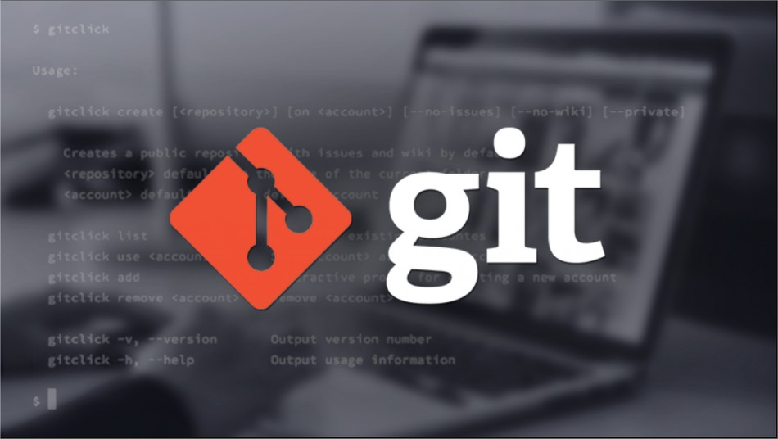

Índice
a) Crear directorio y desplazamiento 3
b) Creación del proyecto 3
c) Añadir clase nueva 4
d) Comprobación git log 4
e) Modificar y segundo commit 4
f) Cambios en Persona.java y commit 5
g) Eliminar por error 5
h) Volver al commit anterior y borrar el defectuoso 5
i) Enviar todo a GitHub 6
j) Crear rama 6
k) Se crea commit en la rama nocturno 6
l) Creación de rama para un amigo 6
m) Creación archivo java en /src 6
n) clase en la rama amigo 7
o) Enviar a main las clases 7

Crear directorio y desplazamiento
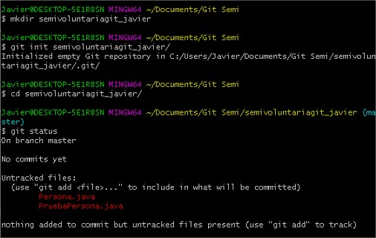

Creación del proyecto

Se crea el proyecto
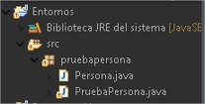

Añadimos las clases a la stage
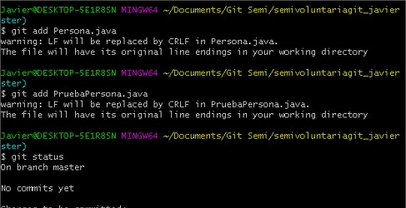

Añadir clase nueva

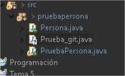

Se crea la clase Prueba_git

Comprobación git log

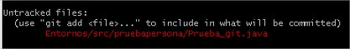
Tras usar git Status comprobamos el cambio

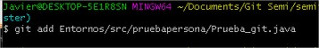
Añadimos a la stage

Comprobamos que aparece

Realizamos un commit
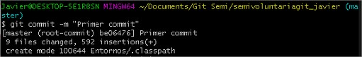

Modificar y segundo commit

Añadimos un comentario y realizamos un segundo commit
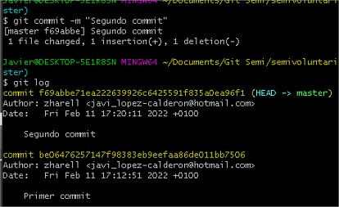

Cambios en Persona.java y commit
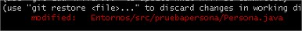
Se realizan los cambios en Persona.java

Se ha creado el commit
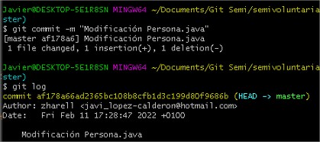

Eliminar por error

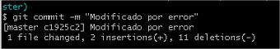
Tras haber borrado creamos el commit con el borrado

Volver al commit anterior y borrar el defectuoso

Utilizando el comando reset –hard elegimos el ID y recuperamos el commit anterior y es automáticamente borrado el defectuoso
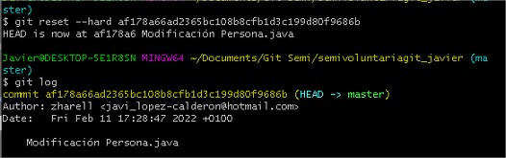

Enviar todo a GitHub

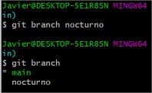
Crear rama

Creamos la rama nocturno

Se crea commit en la rama nocturno
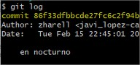

Para que tengan variaciones

Creación de rama para un amigo
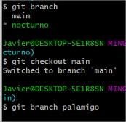

Nos aseguramos que realizamos copia de la rama main

Creación archivo java en /src

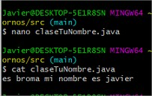

Se crea el archivo con extensión .java

clase en la rama amigo
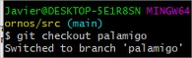

Cambiamos de rama

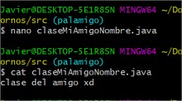

Creamos la clase

Enviar a main las clases
